第1课 互联网发展靠创新
教学目标
1．了解互联网诞生与发展过程中的创新思想和创新性举措。
2．熟悉互联网在我国的发展历程。
3．熟悉我国的互联网建设与创新取得的成就。
教学重点
1．了解互联网的发展历史，初步理解统一标准、采用网状结构等对网络发展的重大影响。
2．认识我国当前的互联网建设与创新成就。
教学难点
理解网络发展过程中创新的重要性。
教学准备
具备上网条件的信息科技实验室、多媒体课件等。
教学过程
新课导入
学生阅读课前预习资料。
【教师活动1】教师提问：
1．我们平时说的“上网”与“互联网”之间的关系是什么？
2．互联网如何诞生？又为何发展如此之快？
【学生活动1】学生阅读学习资料或借助搜索引擎，思考并回答上述问题。
【设计意图】通过提问创设问题情境，引导学生认识网络的重要性，让学生认识到，网络已经融入我们生活的方方面面，已经和我们的生活密不可分，为展开本节课的学习做好准备。
新知探究
- 互联网的创新发展
1．了解互联网的诞生与发展的历史
【教师活动2】计算机网络是用通信线路把若干台计算机互相连接起来，遵照某些通信协议，用于实现信息交换和资源共享的系统。提出问题：
请查阅资料并小组讨论，按计算机网络的发展顺序，根据计算机网络的诞生、形成、互联、高速网络阶段的顺序对例图进行排序。
【学生活动2】学生查阅资料了解互联网诞生的历史，并按照计算机网络的发展顺序，根据计算机网络的诞生、形成、互联、高速网络阶段的顺序对例图进行排序。
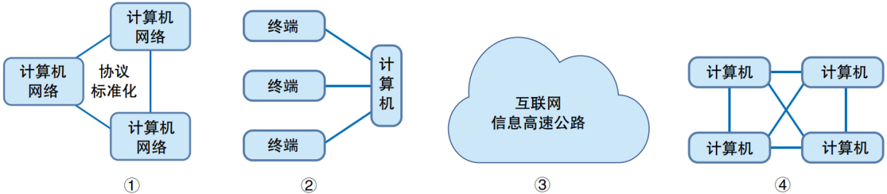
【设计意图】学生通过查阅资料了解互联网诞生的历史，在了解发展历史的基础上探究互联网发展的四个阶段，提高学生对互联网发展历史的认识。
2．互联网的创新和发展
【教师活动3】根据学生的回答，归纳计算机网络诞生阶段、形成阶段、互联阶段和
高速网络阶段的特点。
【学生活动3】阅读资料，分析以下选项描述的是计算机网络哪个发展阶段的特点。
（1）实现了协议的标准化，TCP/IP走上历史舞台。
（2）实现了计算机之间的互联，互联网的雏形——阿帕网出现了。
（3）作为“信息高速公路”的互联网，在社会中的应用日益普及。
（4）计算机的数量很少，多个终端共享一台计算机。
【设计意图】教师指导学生对互联网发展的四个阶段进行归纳，分析四个阶段的特点，通过练习的形式加深学生对互联网四个发展阶段主要特点的理解。
【教师活动4】提问：假期很多位于景区的道路会发生堵车现象，而同一时段城区的交通拥堵可能没有景区严重，请结合路网地图分析原因。
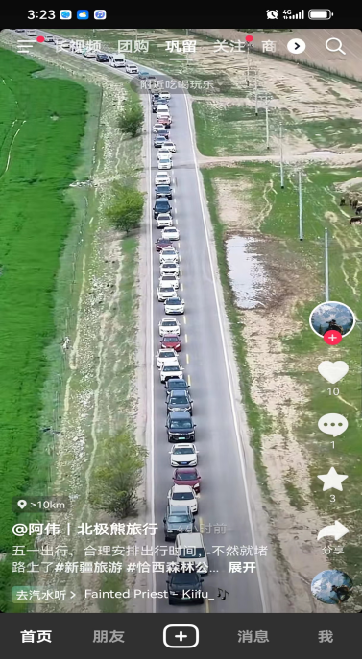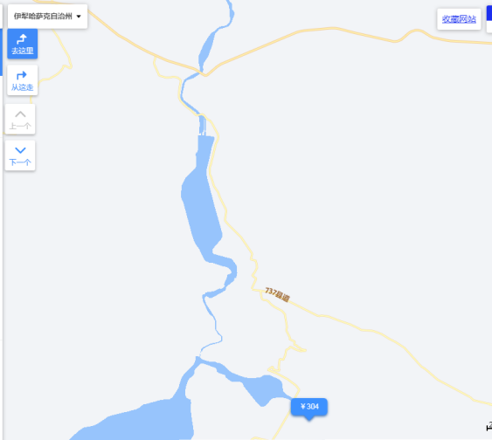
【学生活动4】学生小组讨论分析。
【设计意图】假期景区道路的拥堵已经常态化，学生也有比较深刻的认识，景区道路拥堵主要原因是部分景区附近道路数量少，道路较窄，能够同时通行的车辆有限，到景区游玩的自驾车辆较多；而城区道路呈网状结构，道路数量多，通行能力强，所以同一时期城区道路拥堵情况没有景区严重。通过对城市路网的分析学生可以体会到网状结构给交通带来的便利，同时为后续的网络布局结构的分析做铺垫。
【教师活动5】提问：了解了城市路网的特点后，你认为下面三种结构，哪种更健壮？为什么？
提示：假设某些节点或线路发生了损坏，考察网络通信是否还能持续。
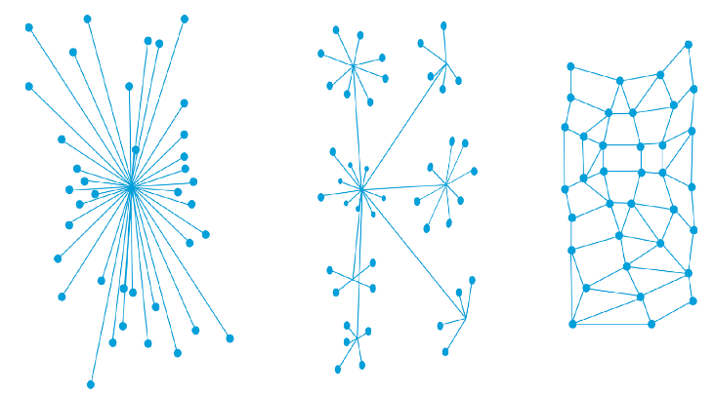
【学生活动5】学生讨论分析，分享本组讨论结果。
【设计意图】通过这三种网络布局的分析，学生可以比较直观地看出网状布局的优势，提升学生对知识的理解。
3．互联网发展历史中的重要事件
【教师活动6】按年份顺序为图中的空白年份选择正确选项。
（1）启用IPv6 （2）万维网协议诞生 （3）IPv4面世 （4）阿帕网改用TCP/IP协议
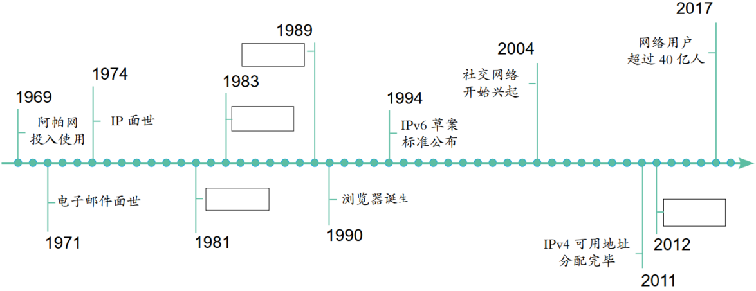
【学生活动6】填写空白年份中的选项。
【设计意图】通过对关键年份互联网发展重要事件的填写，学生可以加深对这些互联网发展中重要事件的理解，对互联网创新发展有更加全面的认识。
- 互联网在我国的发展历程
【教师活动7】搜索、阅读有关我国互联网发展情况的资料，然后根据年份说出你觉得最重要的事件，并谈一谈这些事件的影响。
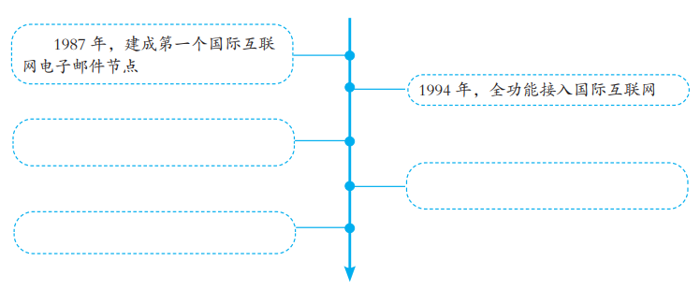
【学生活动7】阅读资料完成相应年份重要事件的填写。
【设计意图】通过对关键年份我国互联网发展重要事件的填写，学生可以加深对这些互联网发展中重要事件的理解，提高对我国互联网创新应用的认识。
- 我国的互联网建设与创新成就
1．我国的互联网建设与创新成就——最大的网络实体
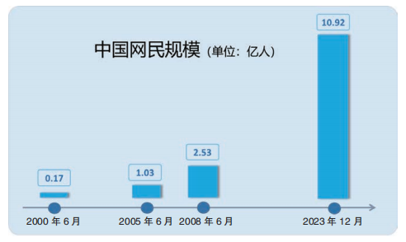
【教师活动8】提问：据统计，2008年6月我国网民规模达到2.53亿人，位居世界第一。截至2023年底，我国网民规模达到了10.92亿人的规模。观察图表，你可以得到什么信息？
【学生活动8】学生思考并小组讨论，分享结论。
【设计意图】通过实例分析让学生了解中国建成了世界上最大的网络实体不仅是网民数量世界第一，而且世界互联网企业前10强中我国占了近半数。可以说，我国已经成为名副其实的网络大国，正在努力向网络强国迈进，在这个过程中创新起着重要作用
2．“互联网+”应用成果显著
【教师活动9】提问：根据生活经验，列举三个让你感受到生活品质提升“互联网+”的例子，并简单描述这些互联网创新应用带来的便利。
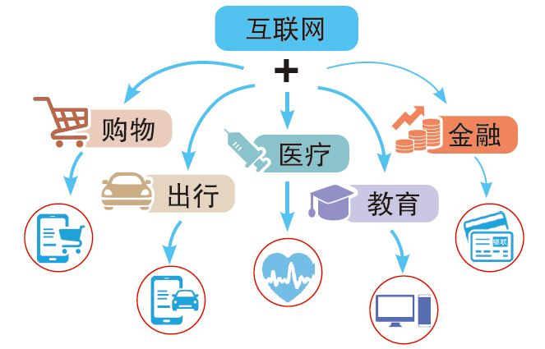
【学生活动9】介绍自己接触过的“互联网+”的实例，介绍这些实例给自己的生活带来的便利。
【设计意图】“互联网+”旨在发展积极向上的网络文化，拓展网络经济空间，促进互联网和经济社会融合发展，学生通过分享“互联网+”应用实例，可以帮助学生更好地理解“互联网+”。
3．第五代移动通信技术研发、应用领先
【教师活动10】第五代移动通信技术，简称5G，是目前实际使用的最先进的移动通信技术，在经历了“1G空白、2G跟随、3G突破、4G并跑”的艰苦奋斗后，我国实现了“5G领跑”，成为5G标准和技术的引领者之一。提问：请通过阅读资料总结5G通信具有哪些特点？
【学生活动10】学生阅读资料，总结5G通信的特点。
【设计意图】通过阅读和归纳分析，加强学生对5G和中国互联网创新技术的认识。
4．建成北斗卫星导航系统
【教师活动11】北斗卫星导航系统（简称北斗系统）是我国自主建设、独立运行的卫
星导航系统。北斗系统提供服务以来，已在交通运输、农林渔业、水文监测、气象测报、通信授时、电力调度、救灾减灾、公共安全等领域得到广泛应用，产生了显著的经济效益和社会效益。请阅读《新时代的中国北斗》白皮书，了解北斗系统的发展和应用情况。
【学生活动11】学生阅读《新时代的中国北斗》白皮书，了解进一步了解北斗系统的发展和应用情况。
【设计意图】学生通过阅读分享，可以加深对自主可控和中国互联网创新发展的认
识，通过了解北斗导航系统的成功研发，可以增强他们的自信心和民族自豪感。
应用提升
你知道哪些互联网应用在使用北斗系统吗？北斗系统在其中具体起了哪些作用？

课堂小结
教师引导学生总结知识、分享收获。
1．计算机网络经历了诞生、形成、互联互通、高速网络四个阶段。
2．网状结构以冗余赢得可靠性，协议的标准化使得互联网得以快速发展。
3．互联网在中国发展迅猛，普及率高。
4．我国互联网建设取得了令人瞩目的成就。

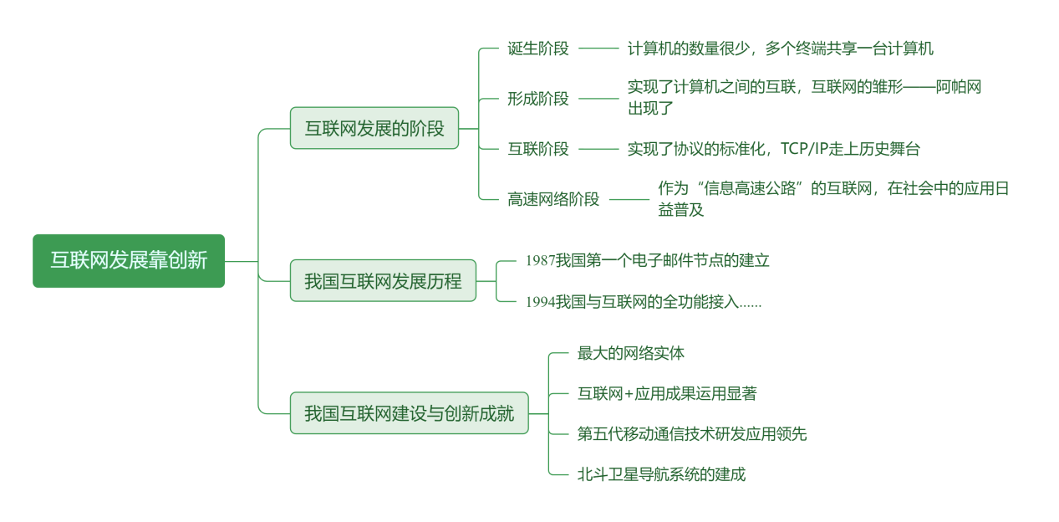
【设计意图】让学生通过梳理和总结，在巩固本节课所学知识的同时，对互联网发展靠创新有进一步的思考。
课后学习任务
基于当前互联网的发展趋势，预测中国互联网在未来可能的发展方向以及潜在的创新领域。
教学反思
___________________________________________________________________________________________________________________________________________________________________________________________________________________________________________________________________________________________________________________________________________________________________________________________________________

